ПРЕСС-РЕЛИЗ

О кадастровом учете садовых участков

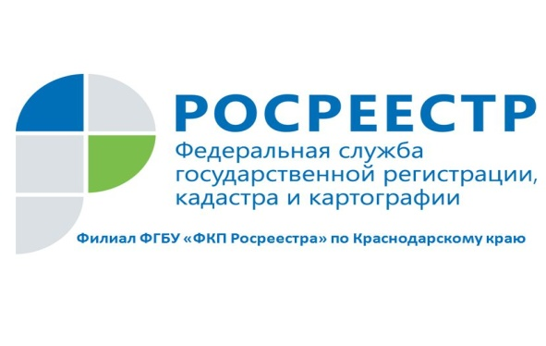
С 01.01.2019 вступил в силу Закон № 217-ФЗ, регулирующий отношения, возникающие в связи с ведением гражданами садоводства и огородничества для собственных нужд, предусматривающий следующие особенности осуществления государственного кадастрового учета (далее - ГКУ) земельных участков, предназначенных для ведения гражданами садоводства и огородничества.
Частью 7 статьи 54 Закона № 217-ФЗ такие виды разрешенного использования земельных участков, как «садовый земельный участок», «для садоводства», «для ведения садоводства», «дачный земельный участок», «для ведения дачного хозяйства» и «для дачного строительства», содержащиеся в Едином государственном реестре недвижимости и (или) указанные в правоустанавливающих или иных документах, считаются равнозначными. Земельные участки, в отношении которых установлены такие виды разрешенного использования, являются садовыми земельными участками. Положения части 7 статьи 54 Закона № 217-ФЗ не распространяются на земельные участки с видом разрешенного использования «садоводство», предназначенные для осуществления садоводства, представляющего собой вид сельскохозяйственного производства, связанного с выращиванием многолетних плодовых и ягодных культур, винограда и иных многолетних культур.
Законом № 217-ФЗ исключено определение дачного земельного участка, так как данное понятие входит в измененное определение садового земельного участка.
В соответствии с частью 24 статьи 54 Закона № 217-ФЗ изменение вида разрешенного использования отдельных садовых или огородных земельных участков, образованных из земельного участка, предоставленного созданному до дня вступления в силу Закона № 217-ФЗ садоводческому или огородническому некоммерческому объединению граждан (за исключением случаев, если такое некоммерческое объединение ликвидировано или исключено из единого государственного реестра юридических лиц как недействующее), не допускается.
Ранее Законом № 66-ФЗ в редакции, действовавшей до дня вступления в силу (01.03.2015) Федерального закона от 23.06.2014 № 171-ФЗ, было предусмотрено, что члены садоводческого, огороднического или дачного некоммерческого объединения могли приступить к использованию садовых, огородных или дачных земельных участков только после утверждения проекта организации и застройки территорий садоводческих, огороднических или дачных некоммерческих объединений граждан (далее - Проект организации и застройки) и вынесения данного Проекта организации и застройки в натуру. При этом Проект организации и застройки утверждается органом местного самоуправления того населенного пункта, на территории которого выделен земельный участок.
При этом, исходя из положений Закона № 217-ФЗ, в частности статьи 23 Закона
№ 217-ФЗ, с 01.01.2019 в целях образования земельных участков, расположенных в границах территории садоводства или огородничества осуществляется подготовка документации по планировке территории.
Земельные участки, предназначенные для ведения садоводства или огородничества могут быть образованы и поставлены на ГКУ, путем раздела земельного участка, предоставленного садоводческому или огородническому некоммерческому товариществу (в случае если общий земельный участок, предоставленный садоводческому или огородническому некоммерческому товариществу, поставлен на государственный кадастровый учет), а также из земель, находящихся в государственной или муниципальной собственности (в случае если на ГКУ не поставлен общий земельный участок, предоставленный садоводческому или огородническому некоммерческому товариществу), о чем указано в пункте 1 статьи 11.2 и пункте 4 статьи 11.4 Земельного кодекса Российской Федерации (далее – ЗК РФ).
При этом, согласно пункту 3 статьи 11.3 ЗК РФ образование земельных участков, в том числе из земельного участка, предоставленного садоводческому или огородническому некоммерческому товариществу, осуществляется исключительно в соответствии с утвержденным проектом межевания территории.
Постановка на ГКУ земельного участка, предназначенного, в том числе для ведения садоводства, возможна на основании следующих документов:
- заявления о ГКУ недвижимого имущества и (или) государственной регистрации прав на недвижимое имущество (форма заявления утверждена приказом Минэкономразвития России от 08.12.2015 № 920)
- межевого плана, подготовленного кадастровым инженером в соответствии с Требованиями к подготовке межевого плана, утвержденными приказом Минэкономразвития России от 08.12.2015 № 921, на основании документации по планировке территории, иного документа, подтверждающего распределение земельных участков в садоводческом товариществе, либо утвержденного проекта межевания территории, предусмотренного пунктом 3 статьи 11.3 ЗК РФ.
Для выполнения кадастровых работ, связанных с постановкой на ГКУ земельных участков, заинтересованные лица вправе обратиться к кадастровому инженеру (государственный реестр кадастровых инженеров размещен на официальном интернет-сайте Росреестра – www.rosreestr.ru).
______________________________________________________________________________________________________Начальник отдела обработки документов
и обеспечения учетных действий № 1
филиала ФГБУ «ФКП Росреестра»
по Краснодарскому краю Игорь Игоревич Максименко

